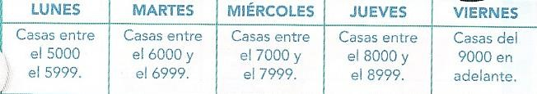

Cada día de la
semana me dedico a
determinadas casas

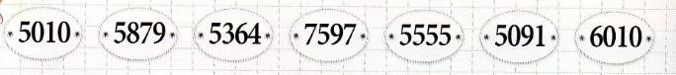

¿VISTE?

LOS NÚ
MEROS DE LAS
DIRECCIONES VAN SIN
PUNTOS

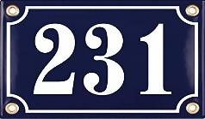

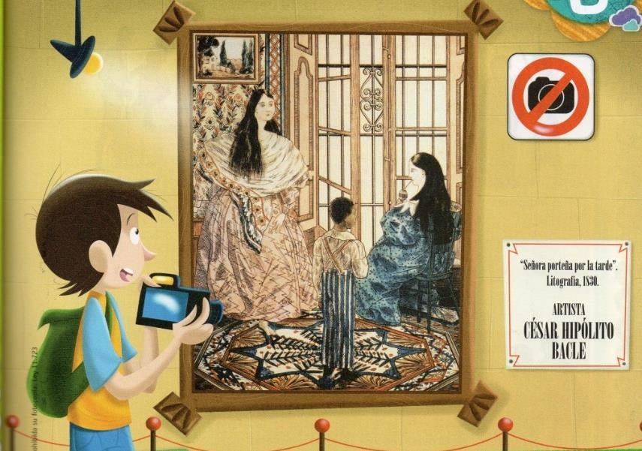

La sociedad colonial estaba organizada en diversos

grupos sociales que se diferenciaban por el lugar de
nacimiento, color de piel o nivel económico. Cada grupo era
bastante cerrado y prácticamente nadie podía pasar de un
grupo a otro.

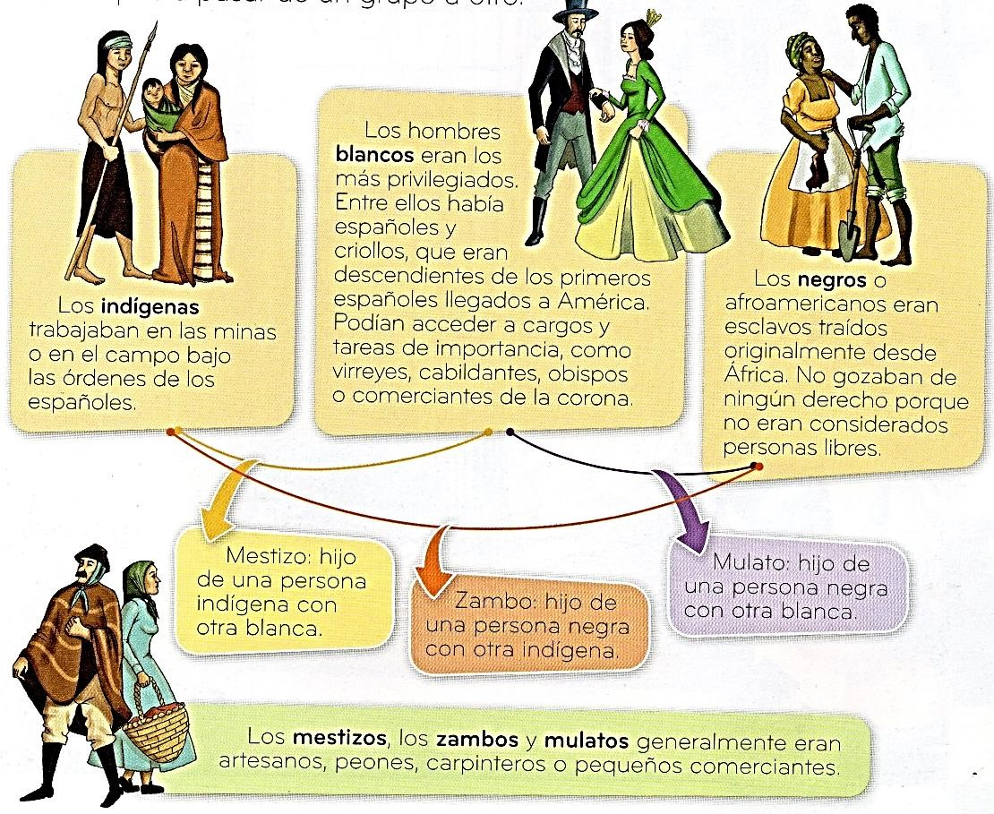

Las casas de los blancos más poderosos solían ser muy grandes y con muchas habitaciones.

Los sectores donde podían entrar las visitas estaban en el frente.

Luego había un patio central, rodeados por los dormitorios familiares, y al
fondo estaban los cuartos de la servidumbre.
La sala de estar era el lugar de reunión de la familia y de los invitados.
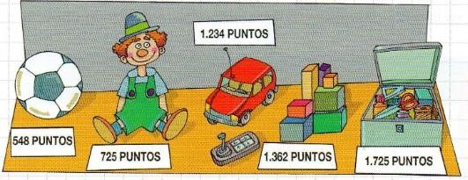
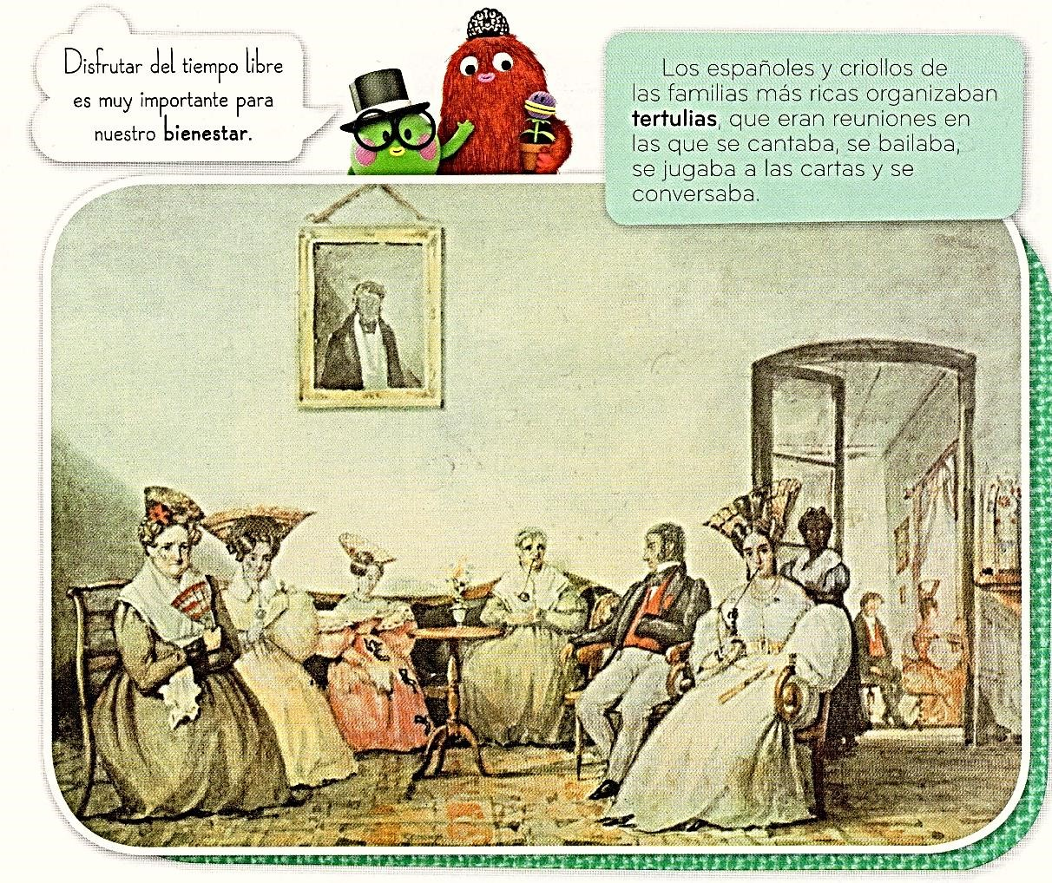
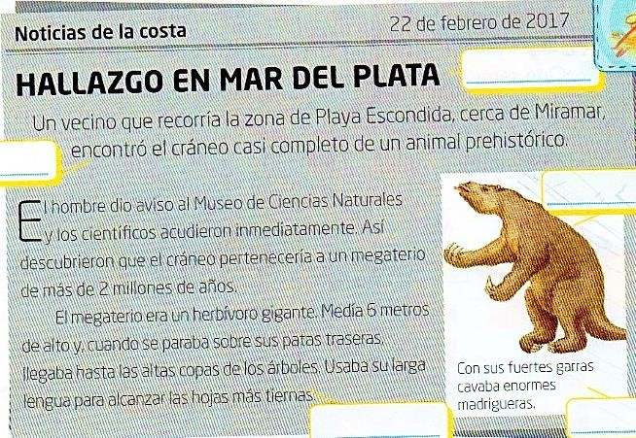

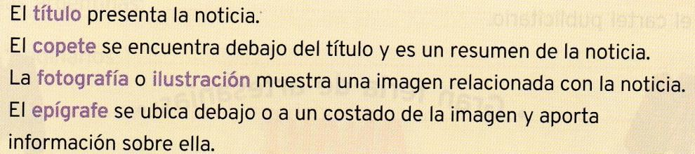

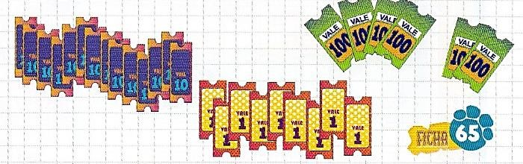

4

+

203

+

1.000

1.2
00

+

300

+

4

1.200

+

34

30

+

4

+ 200 + 1.000

1.000 + 200 +
30 +
4

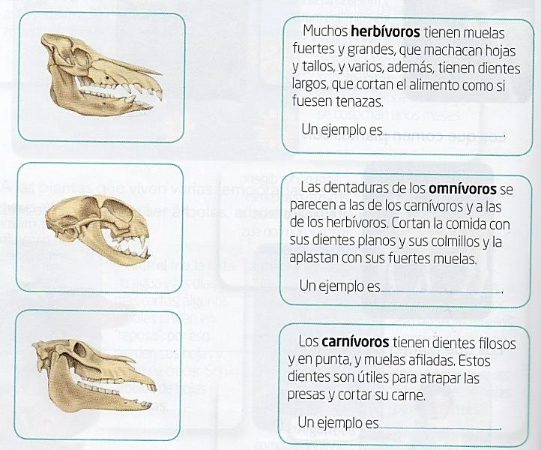

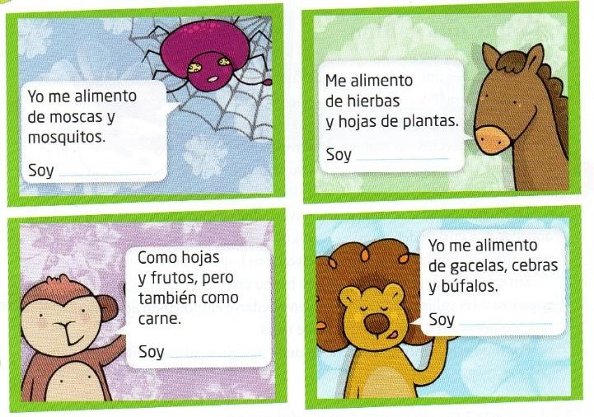


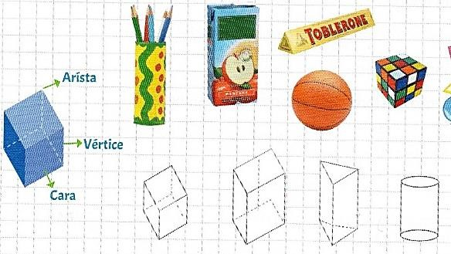

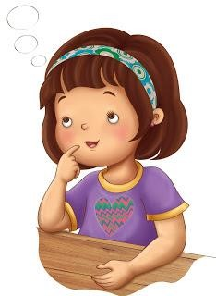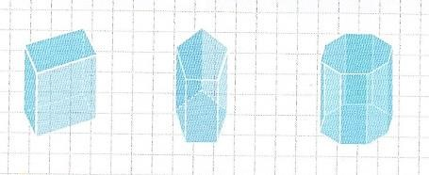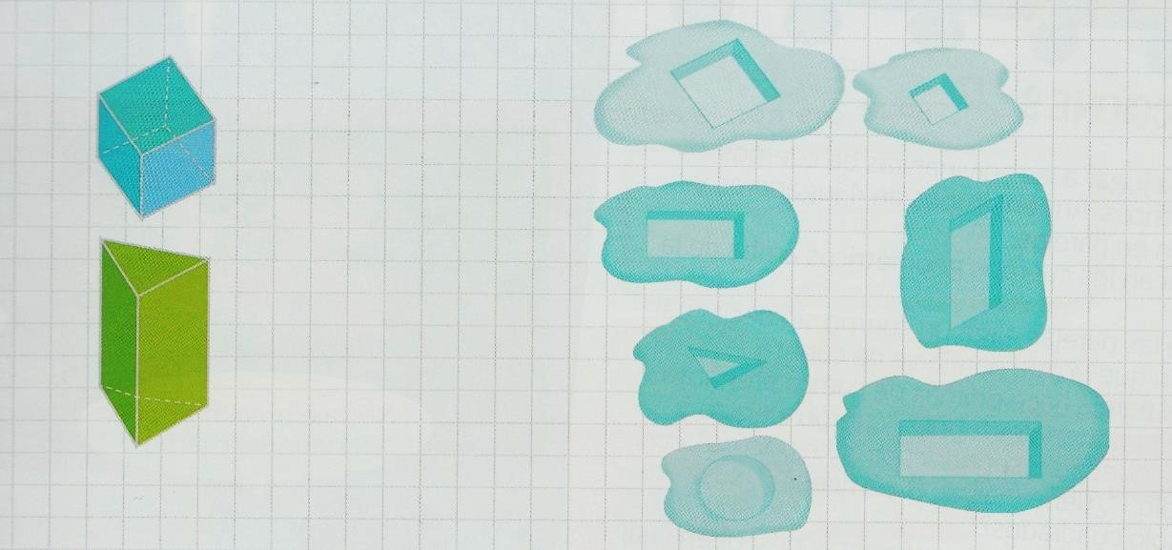

3.

Cada cual con su huella…

ARMÉ UN CUERPO QUE
TIENE 7 CARAS, 5 CON
FORMA DE RECTÁNGULO
Y 10 VERTICES

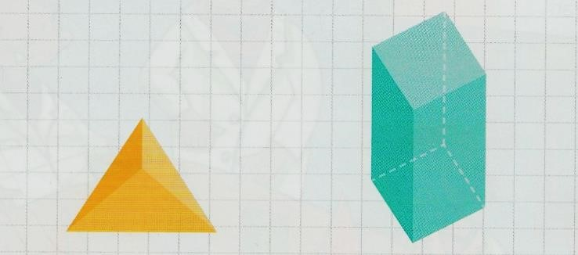

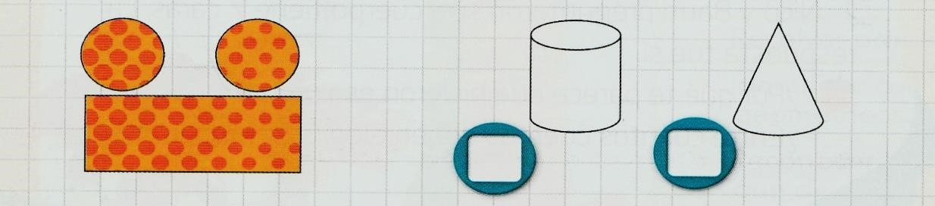

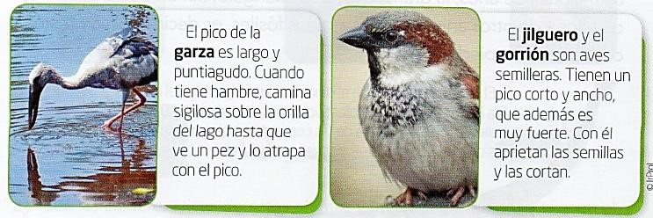

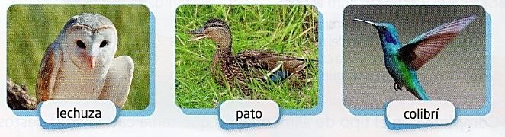

Tiene pico chato lleno
de pequeños dientes.
Con el filtra el agua y
atrapa bichos y
plantitas.

Tiene pico largo y
fino, ideal para
atrapar insectos en
las flores. Con su
lengua chupa el
néctar de las flores.

Con sus patas atrapa
raton
es y animales
medianos. Con su
pico en forma de
gancho corta la
carne.

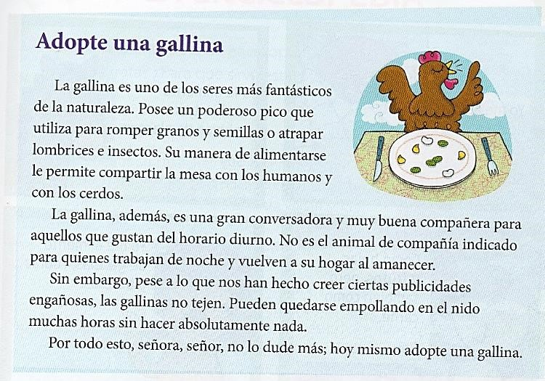

El punto y seguido marca el final de un párrafo.
El punto y aparte marca el final de un texto.
El punto final marca el final de una oración
dentro del párrafo.

Sí, señor, yo adopte un par de gallinas y no me equivoque Me gustaría que las

viera Son unas batarazas preciosas, jaspeadas en negro y blanco, combinan con uno de mis sacos
No puedo decirle más Haga su propia experiencia

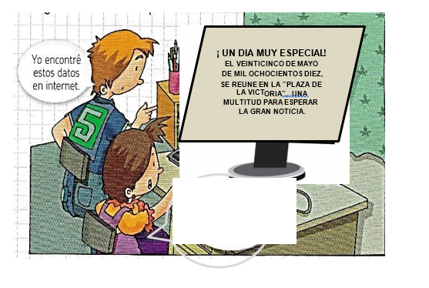
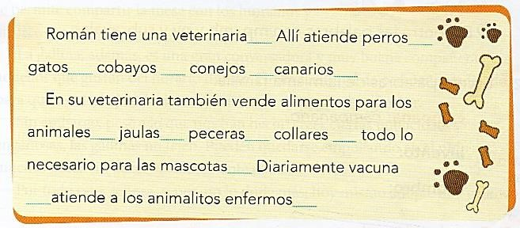
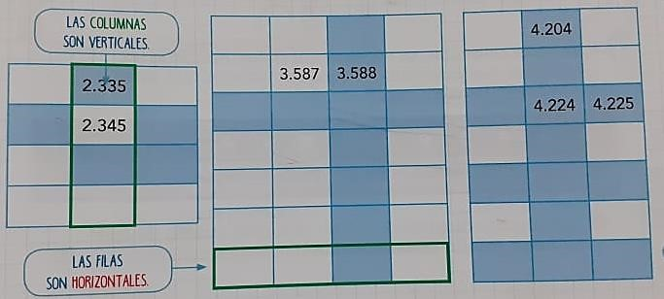

PARA SEPARAR LAS PALABRAS EN UNA
ENU
MERACION SE USA LA COMA. ENTRE LOS
ULTIMOS ELEMNTOS DE UNA ENUMERACION
SE PONE “Y”

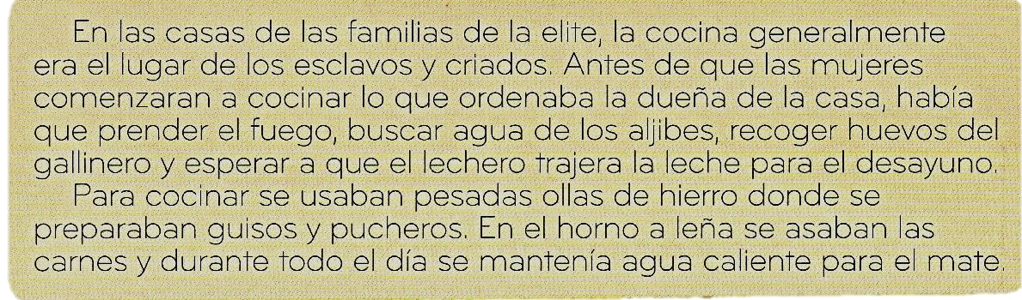
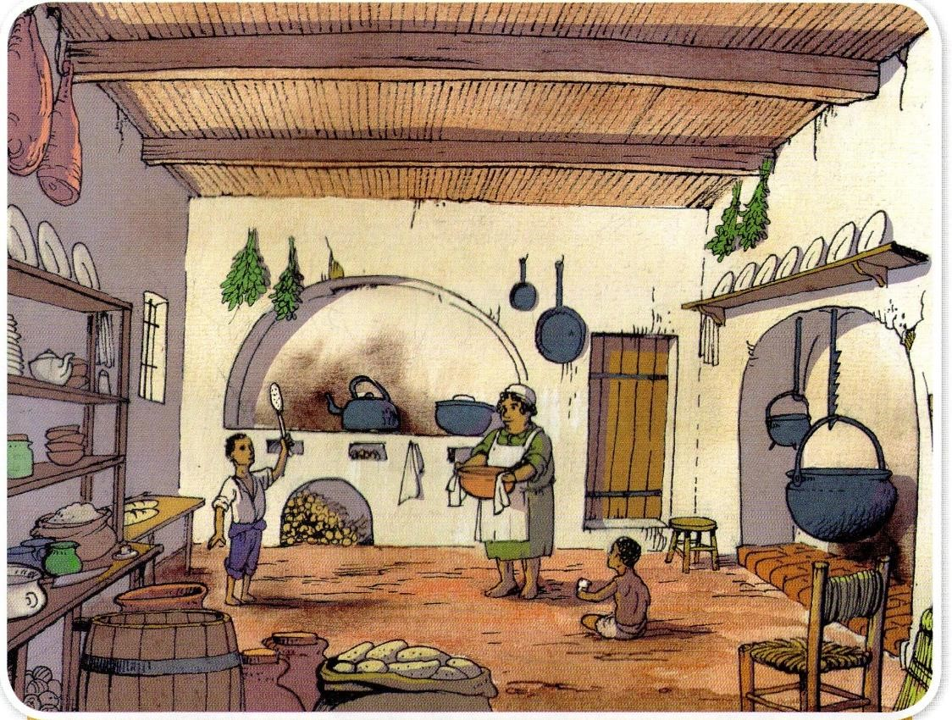

Menos 10 | Menos 1 | Número | Más 1 | Más 10
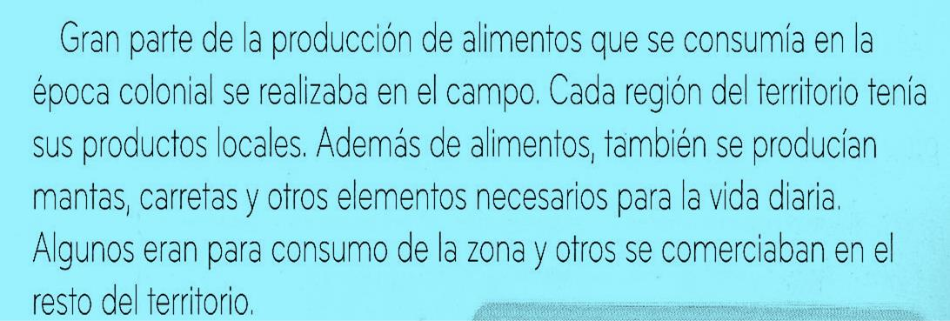

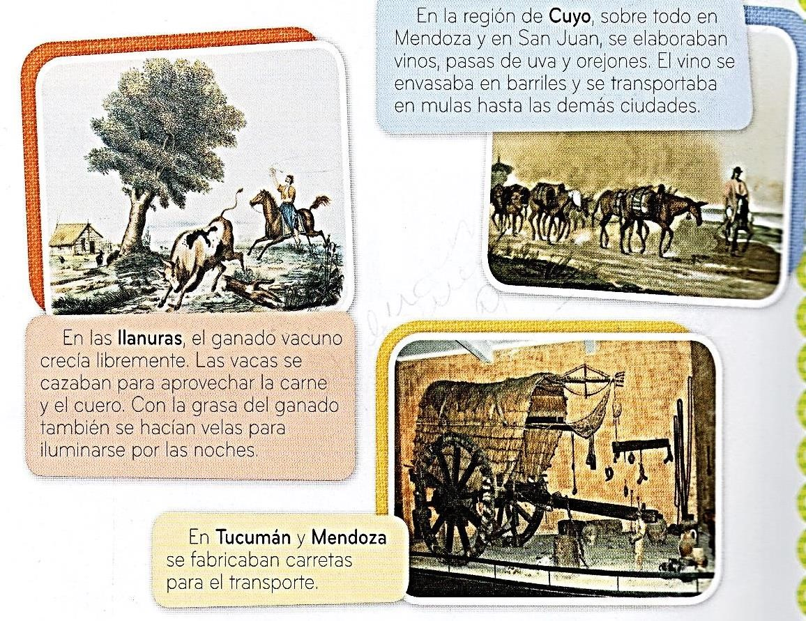

El primer participante dice, por ejemplo, “venia un

carrito cargado con mandarinas”. El segundo

participante repite y agrega otra fruta: “venia un

carrito cargado con mandarina y bananas”. El tercer
participante agrega otra fruta: “venia un carrito cargado con
mandarina, banana y manzanas”. Y así continúan.

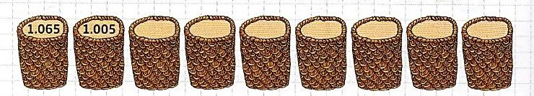

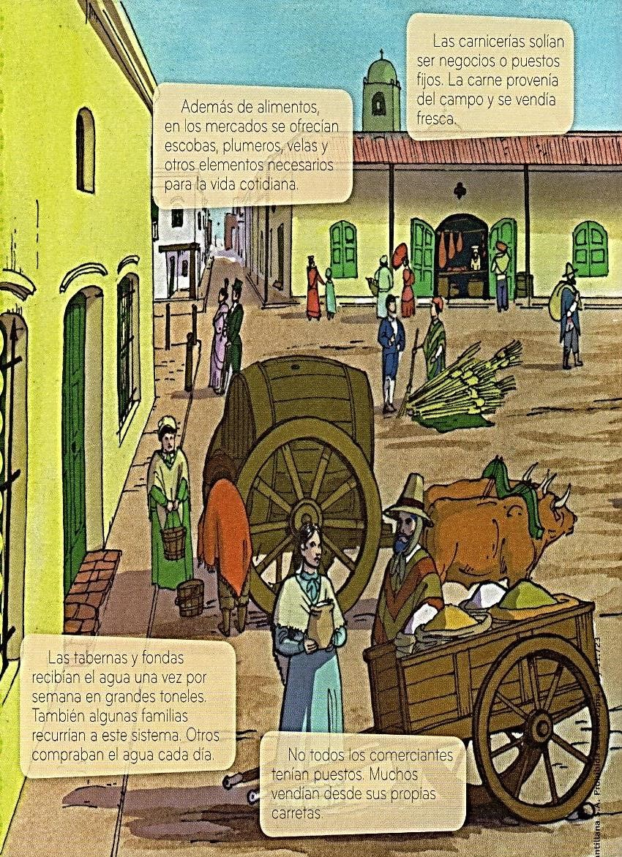
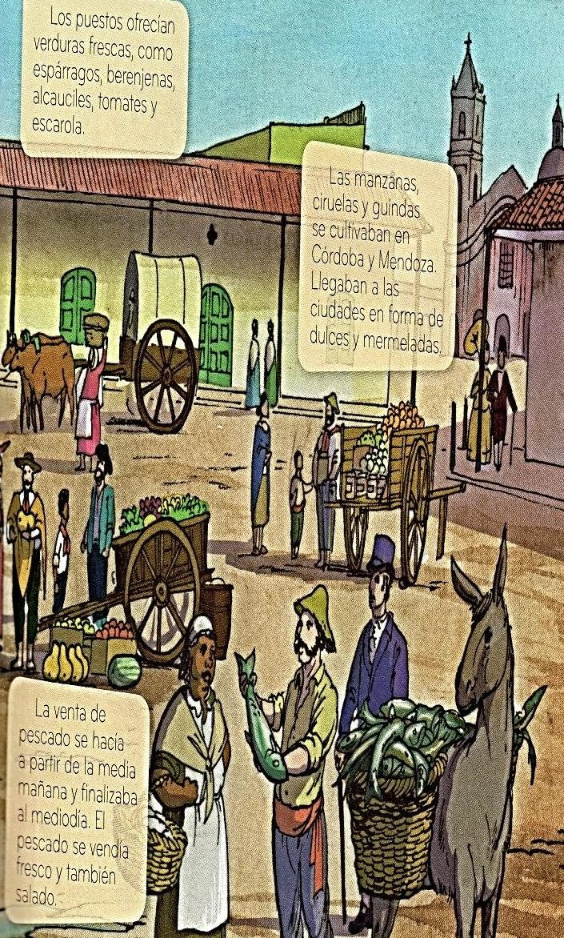

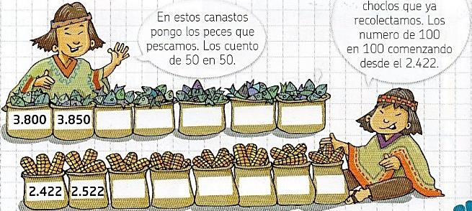

Aquí coloco la cantidad
de

En estos canastos
pongo los peces que
pesco en el río. Los
cuento de 50 en 50

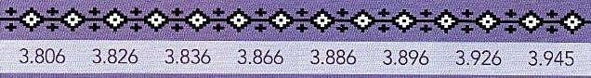

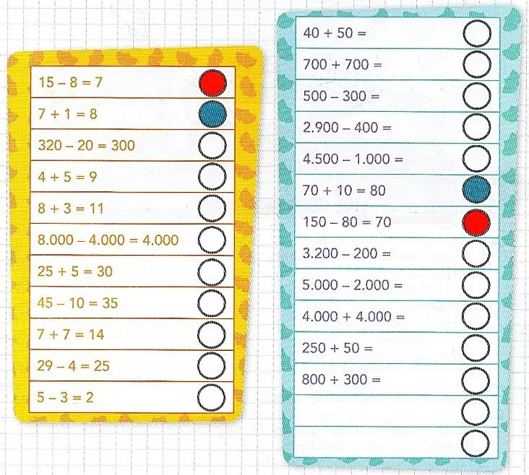
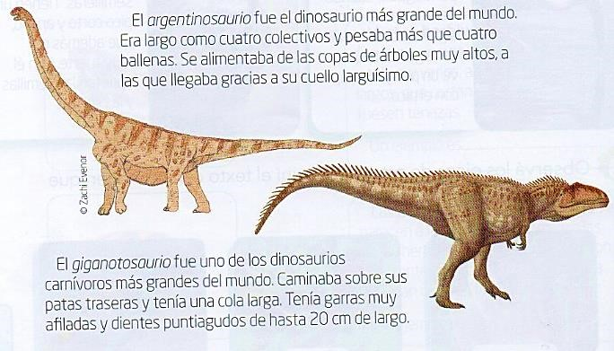

DINOSAURIO | GIGANTOSAURIO | ARGENTINOSAURIO
Alimentación

Dientes | Anchos/filosos/chatos/ puntiagudos | Anchos/filosos/chatos/ puntiagudos
